Para verificar los certificados en SICERCO:

1. Ingrese al link: <https://sicerco.sic.gov.co/sicerco/index.xhtml?faces-redirect=true>
2. Menú principal: clic en consulta Publica Ciudadano

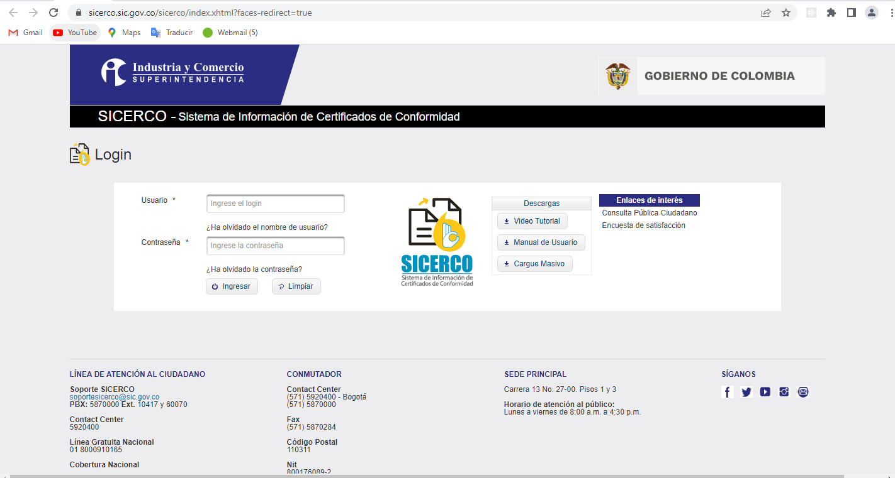

1. Diríjase al menú de Certificados

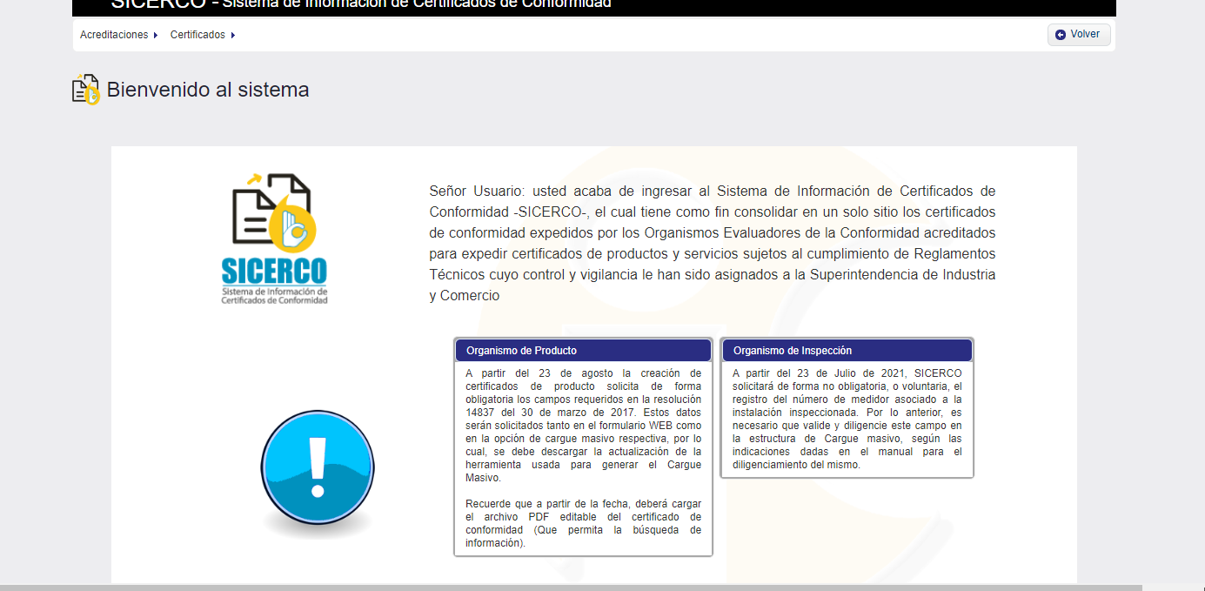

1. Ingrese a la pestaña de certificados, clic en administración de certificado

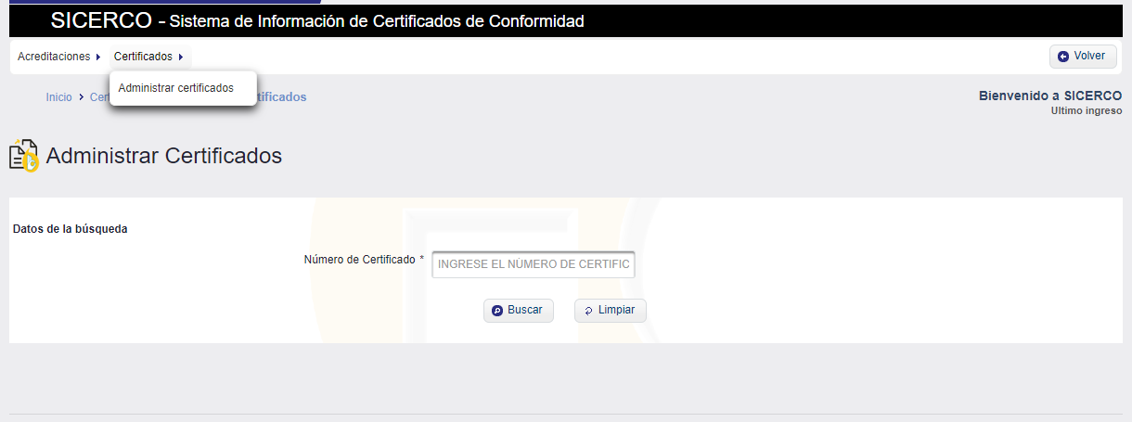

1. Realizar la verificación de número del certificado el cual se quiere validar

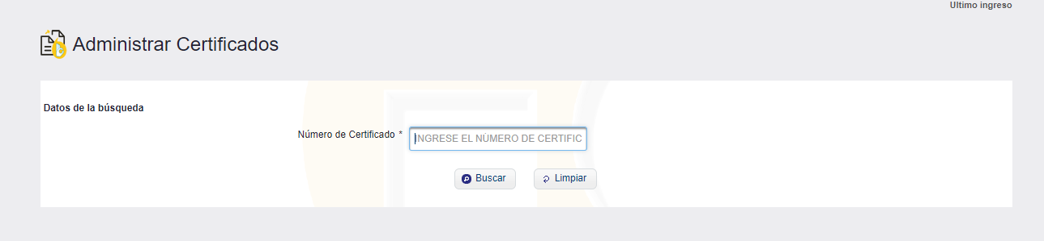

1. Ingrese número de certificado y complete la información solicitada. Recuerde que el número de certificado se encuentra en la parte inferior izquierda del documento entregado por LLC.

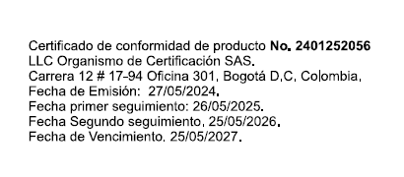

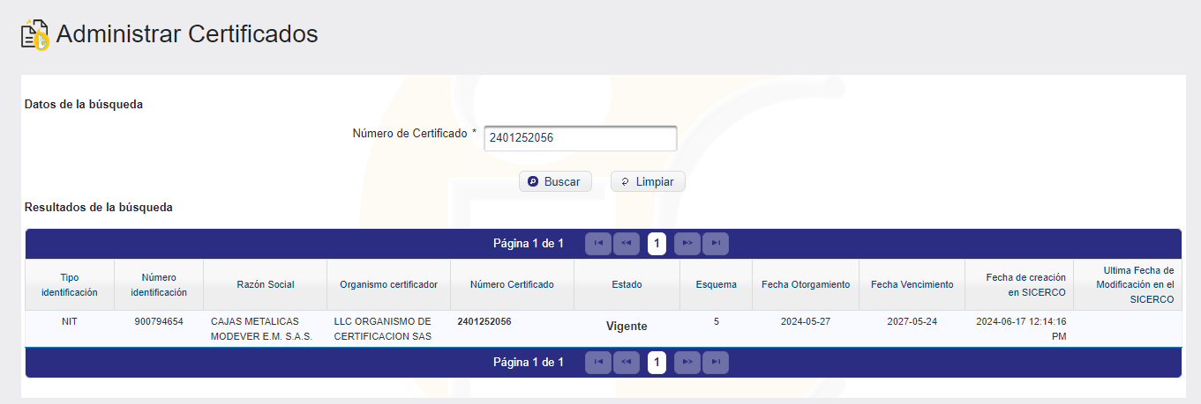

1. **CONTROL DE CAMBIOS**

|  |  |  |
| --- | --- | --- |
| **FECHA** | **VERSIÓN** | **DESCRIPCIÓN** |
| 15/09/2023 | 001 | Creación del documento |
| 24/06/2024 | 002 | Se anexa cuadro de aprobación dentro del documento |
| 08/08/2024 | 003 | Se realiza modificación de imágenes y anexo de información en el punto 6 del instructivo. |